Safety for the wood industry
B&R presents low-cost safety solutions at Ligna
Programmable safety technology is no longer more expensive than a conventional safety relay. B&R's new safe I/O modules make programmable safety technology an economical solution even for woodworking applications on the smallest scale. These and other innovations will be on display in Hall 17 / Booth G14 at the Ligna trade fair from May 11-15 in Hanover.
Another way B&R can help its customers deal with cost pressure in the wood industry is with its compact controllers, which are designed to save space and optimize costs. B&R's web terminals (Power Panel T-Series) and terminals featuring an integrated controller (Power Panel C-Series) are also perfect for the wood industry. The harsh production environments are no problem thanks to their IP65 protection.
Plastics expertise for WPC
Wood-plastic composites (WPCs) represent a promising market for the wood industry. The production of WPCs involves techniques such as extrusion and injection molding that are unconventional for wood processors. This is where B&R's customers in the wood industry stand to profit from B&R's many years of in-depth experience in plastics processing.

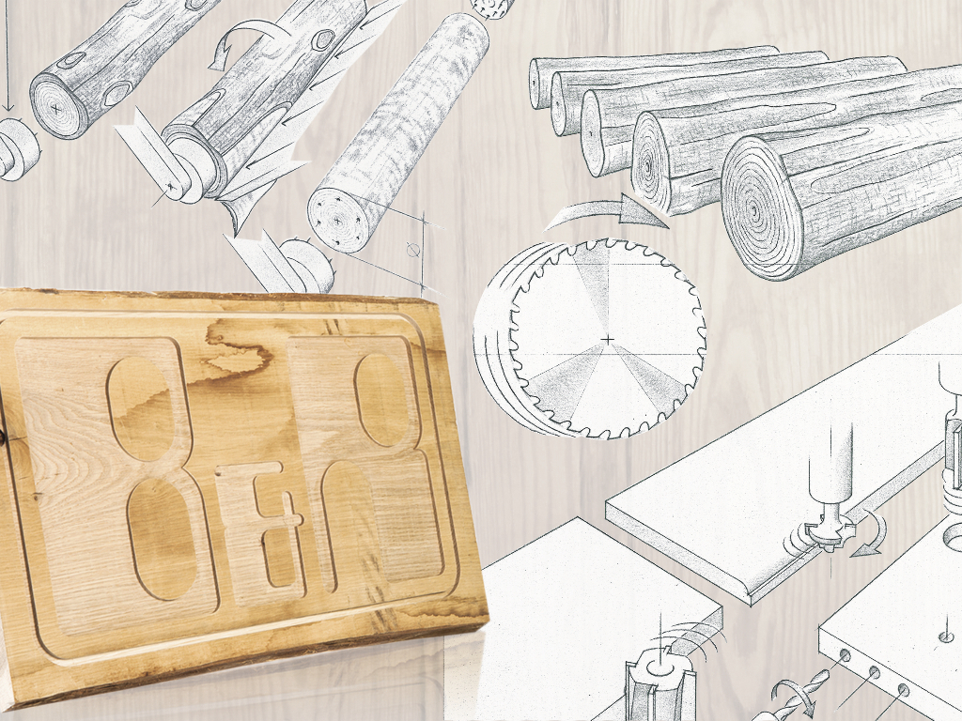
B&R will be showcasing its latest innovations for the wood industry at Ligna.

A proposito di B&R
B&R, una divisione del Gruppo ABB, è leader globale nell'automazione industriale con sede in Austria. B&R combina tecnologia all'avanguardia con ingegneria avanzata per fornire ai clienti, praticamente di ogni settore, soluzioni complete per l'automazione di macchine e fabbriche, controllo del movimento, HMI e tecnologia di sicurezza integrata. Con gli standard di comunicazione IoT industriale tra cui OPC UA, POWERLINK e openSAFETY, nonché il software Automation Studio, B&R ridefinisce costantemente il futuro dell'ingegneria dell'automazione. Lo spirito innovativo che mantiene B&R all'avanguardia nell'automazione industriale è guidato dall'impegno a semplificare i processi e a superare le aspettative dei clienti.
Per maggiori informazioni, visita www.br-automation.com

